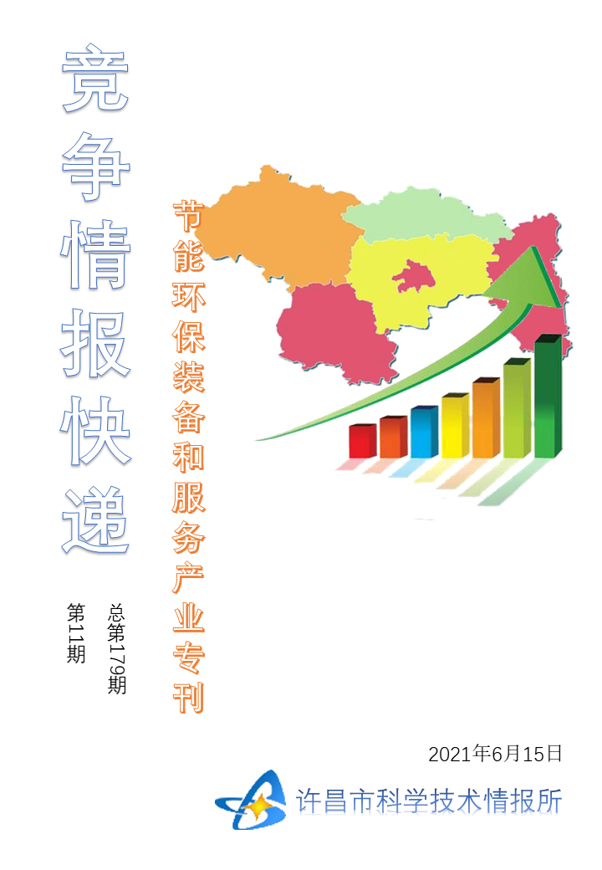
●编者的话
许昌市科学技术情报研究所是隶属于市科技局的财政全额供给事业单位。为适应新时期科技信息工作的需要，更好地服务政府决策和企业发展，推动企业转型升级，决定升级改版《许昌竞争情报快递》这一内部交流刊物。该刊物重点关注我市九个重点产业（智能电力装备产业、新能源及网联汽车产业、节能环保装备和服务产业、高纯硅材料产业、再生金属及制品产业、5G产业、现代生物和生命健康产业、工业机器人产业、新一代人工智能产业）的运行咨询和发展态势，为市、县两级四大班子领导、重点企业等提供最新的行业动态、财经数据、金融要点等综合信息，为建设“智造之都宜居许昌”尽微薄之力。您对该刊物有什么意见和建议，请及时与我们沟通联系，以便我们改进工作、不断提高刊物质量，更好地服务于许昌经济社会发展和科技创新。
●行业动态
韩国SK E&S积极打造世界第一大氢气环保能源企业…………………………………………………2
●行业趋势
我国清洁能源供给能力持续提升 新型电力系统加速构建…………………………………………3
●行业报告
双碳”时代来临，环保产业该如何加速变革……………………………………………………………………6
●行业动态

韩国SK E&S积极打造世界第一大氢气环保能源企业
据韩联社报道，当天SK E&S宣布，公司将在2025年跃升为企业价值35万亿韩元的“全球主要环保能源企业”，今后将大力发展氢气、再生能源、能源解决方案、环保液化天然气(LNG)等4大核心产业。SK E&S提出到2025年为止，把年产3万吨液态氢供应能力扩大到年产28万吨，成为世界第一大氢气生产商，2025年成长为拥有7GW可再生能源和120万吨碳排放权的“世界主要再生能源投资专门公司”。
今后SK E&S将在有望实现高速增长的能源解决方案领域，挑战全球领先企业。计划到2025年为止，在全国设立约100个氢气充电站，为氢气流通网做出贡献，继续致力研究开发碳中和核心技术，实现从生产LNG到清洁氢气全部价值链过程中去除二氧化碳的绿色方案。
●行业趋势

我国清洁能源供给能力持续提升 新型电力系统加速构建
围绕实现碳达峰、碳中和战略目标，我国能源行业正逐步构建起多元清洁的能源供应体系，进一步提高清洁能源发电比例，着力优化能源结构。
日前，国家能源局印发的《关于2021年风电、光伏发电开发建设有关事项的通知》提出，2021年，全国风电、光伏发电发电量占全社会用电量的比重达到11%左右，后续逐年提高，确保2025年非化石能源消费占一次能源消费的比重达到20%左右。
国家能源局党组书记、局长章建华表示，“十四五”时期，我国将不断完善能源产供储销体系，着力增强能源产业链供应链安全性，全面构建清洁低碳、安全高效的能源体系，持续强化能源安全保障能力。随着能源清洁低碳转型深入推进，我国将逐步摆脱化石能源依赖。
当前，可再生能源在能源和电力清洁低碳转型中发挥了重要作用，成绩亮眼。数据显示，截至2021年6月底，全国可再生能源发电装机达到9.71亿千瓦。今年上半年，全国发电设备累计生产6172.33万千瓦，其中清洁能源水电和风电机组合计生产3367.06万千瓦，占比54.55%，超过半数，比重较上年提高5.21个百分点。
对此，中国宏观经济研究院能源所可再生能源中心研究员时璟丽向人民网记者表示，我国清洁能源供给能力持续提升，其原因主要有两个方面：
一是可再生能源成为发电装机主体，其比例持续提升。“十二五”期间为46%，“十三五”期间为62%，2021年上半年为65%，已经成为新增装机主体。预计“十四五”期间可再生能源发电继续大规模发展，年均装机规模将在“十三五”基础上有大幅度提升，2025年可再生能源发电装机占比将超过50%，成为发电装机主体。
二是可再生能源成为电力消费增量主体。其中，风光生物质等非水可再生能源在全社会用电量中占比从2015年的5.0%提升到2020年的11.4%，2021年上半年达到14.7%。预计“十四五”末可再生能源在全社会用电量增量中的比重达到三分之二左右，变为能源电力消费增量的主体。
发展清洁能源，对减少电力行业排放，助力“双碳”目标实现的重要性不言而喻。时璟丽介绍，为确保2025年非化石能源占能源消费总量比重达到20%，今年以来国家出台了一系列支持政策，如可再生能源电力消纳责任权重、新能源上网电价、风光开发建设管理等。
相关业内人士认为，随着能源消费结构进一步优化，清洁能源有望成为主力电源，火电则成为补充电源。
“煤电仍是我国电力系统的主体电源，虽然近年来装机、发电量比重都不断降低，但到2020年煤电在全部发电量中的比重仍超过60%、在电力装机中的比重也才首次降到50%以下。”中国宏观经济研究院能源所能源经济中心研究员高虎表示。
高虎认为，电力系统存在即发即用的特殊性，难以储存，风电、光伏等清洁能源出力具有波动性、随机性等特点，须有电源及时跟随风光出力的变化，灵活做出调节，才能确保电力系统运行的稳定安全。
那么，如何进一步探索研究清洁能源发电与煤电协调健康发展机制？“近年来，除建设抽水蓄能等调节性较强电源外，我国还通过不断挖掘煤电调节能力，有效促进了清洁能源与煤电协调发展。”高虎告诉记者，目前，国家层面已从三方面着手，不断探索清洁能源发电与煤电协调健康发展机制。
一是开展煤电灵活性改造。“十三五”以来我国启动煤电灵活性改造示范试点工作，利用在东北等地开展的调峰辅助服务市场机制，探索开展纯凝机组及热电联产机组深度调峰改造，一些纯凝机组改造后最小技术出力能从50%降至30%，部分机组甚至可以达到20%-25%；热电联产机组最小技术出力也可从75%-85%降至40%-50%，从而可大大增加系统的调节能力,提高清洁能源消纳能力。根据《关于2021年风电、光伏发电开发建设有关事项的通知》，火电灵活性改造带来的新增调峰，可作为风光市场化并网项目落实并网条件的途径之一。
二是积极推进煤电与清洁能源打捆外送工作。为了充分利用西北、华北、东北等地丰富的风光清洁能源资源，扩大清洁能源消纳范围，国家近年来陆续建成了酒泉-湘潭、宁东-绍兴、准东-皖南、扎鲁特-青州等多条特高压输电线路，通过煤电调节平抑风电、光伏发电的波动，实现清洁能源外送线路的稳定运行，有效促进了甘肃、新疆、宁夏、蒙东等地清洁能源在更大范围内的消纳。
三是鼓励煤电与清洁能源开展各类市场化交易。我国已建立了中长期交易、现货交易及辅助服务等不同的电力市场形态，交易品种中就有省间、省内不同时间周期的新能源与煤电等发电企业之间的发电权交易，通过市场化的机制增加系统内清洁能源消纳。
高虎分析认为，未来要构建以新能源为主体的新型电力系统，风电、光伏等清洁能源要从过去的补充性、辅助性电源，走上舞台中央，成为主体电源。对此，他指出，为促使清洁能源早日承担起主体能源的责任，需做好以下几方面工作：
一是要继续推进技术进步，特别是在功率预测、支撑能力、效率提升、成本下降等方面加大创新步伐，实现新能源发电性能的持续提升及经济性的持续改善，为系统安全及成本降低做出实质性贡献。
二是要积极融入源网荷储一体化发展和多能互补发展的大势，在集中式清洁能源电站及分布式清洁能源开发过程中，兼顾与其他电源及储能、负荷之间的互动及融合发展。
三要加快融入电力市场，适应电力市场化改革兼顾清洁低碳及安全高效能源体系建设的要求。
●行业报告

双碳”时代来临，环保产业该如何加速变革
面向“十四五”和国家“碳达峰”“碳中和”目标，环保产业如何进一步整合资源，加快制定和完善环保产业标准体系建设，推动环保产业整体技术创新和产业变革?
“黄河、长江是中华民族生存和发展的母亲河。目前，长江流域正面临着严重的生态环境问题。”在4月17日于江苏宜兴国际环保中心举行的第13届中国环境产业大会暨宜兴环保产业高质量发展大会上，中国工程院院士、河海大学教授王超说，保护长江生态环境是企业的重要职责，能否保护好长江取决于先进技术和产品，环保产业的兴旺发达和持续创新是根本保证，而环保产业标准是技术应用的关键途径，政产学研合作更是标准产生的原动力。
长江流域生态环境问题日益突出
王超介绍，在全国两万多家化工企业中，位于长江沿岸的有近万家。此外，长江流域的重大水利工程建设虽是我国经济社会发展的必然要求，但重大水利工程建设，也给河口环境和生态安全带来严峻挑战。
其中，5万多座水坝、成千上万的水闸堤坝等，使长江即将变成一条“渠道化”的河流，致使长江流域森林植被破坏、湿地系统退化、库区富营养化、水环境质量恶化、生物多样性丧失等问题日益突出。
“长江口已成为我国近海富营养化最为严重的水域，赤潮发生面积不断增大。”王超说，因此，要科学规划长江经济带发展模式、生态经济模式、资源节约模式、低碳环保模式。
在中国工程院院士、南京大学任洪强教授看来，要深入实施可持续发展战略、完善生态文明领域统筹协调机制、构建生态文明体系、促进经济社会发展全面绿色转型、建设人与自然和谐共存的现代化，就必须要加快推动绿色低碳发展，持续改善环境质量，提升生态系统质量和稳定性，全面提高资源利用效率。
加速环保装备制造走向标准化
“‘双碳’时代的到来，节能环保产业作为绿色发展的重要支撑力量，在这一过程中将有更大用武之地，迎来最佳机遇期。”宜兴市委常委、环科园管委会主任朱旭峰说，当前，碳减排目标正在逐渐变成具体行动，绿色清洁技术、碳计量服务、碳交易服务、绿色金融体系和绿色基建，都将成为环保市场重要发展方向。
“目前，我国亟待突破以‘水—生态—人体’健康融合为核心的关键技术与装备难题，来满足环境卫生的污水处理、环境需求的部分指标控制、水资源利用部分指标控制，以及满足水资源、水环境和水生态健康需求。”任洪强说。
王超提出，要加快制定和完善水、土、固等重点领域治理的核心技术标准，长江流域天、空、地同步监测监控技术标准，流域水污染控制和生态保护与修复技术标准，污染物去除先进装置和成套高质量设备标准，各类污染物现场监测传感器和传输系统标准，各类污染物含量检测分析和化验仪器的标准，规模化、标准化和装备化环保企业管控标准，先进理念、设计、制造、产品和施用的标准。
任洪强介绍，环境工程对碳排放的贡献，涉及水、气、固等环境要素和产业，目前产业的现状是体系庞大、非标制造与通用性突出，因此要尽快解决污染防治设备标准化问题，促进环保装备制造走向标准化、模块化、智能化，实现全面升级。
任洪强说，我国正在加快环保设备标准化制造与产业创新平台的构建，今后将重点突破一批关键核心原材料和零部件，重大技术装备整体达到国际先进水平，建设一批环境综合治理技术集成与应用项目，初步构建符合我国社会发展的新型环保产业体系，以此来满足自主可控、提质增效、绿色发展和全球治理的产业需求，确保生态环境根本好转、美丽中国建设基本实现的目标。

